Resolución del Pleno del Instituto de Transparencia, Acceso a la Información Pública y Protección de Datos Personales del Estado de México y Municipios, con domicilio en Metepec, Estado de México, de fecha diecinueve de marzo de dos mil veinte.
VISTO el expediente formado con motivo del Recurso de Revisión 00397/INFOEM/IP/RR/2020, promovido por una persona de manera anónima, en lo sucesivo EL RECURRENTE, en contra de la respuesta del Ayuntamiento de Villa Victoria, en lo sucesivo EL SUJETO OBLIGADO, se procede a dictar la presente resolución con base en lo siguiente:
RESULTANDO
- En fecha veintiséis de noviembre de dos mil diecinueve, EL RECURRENTE presentó, a través del Sistema de Acceso a la Información Mexiquense, en lo subsecuente EL SAIMEX ante EL SUJETO OBLIGADO, la solicitud de acceso a la información pública, a la que se le asignó el número 00510/VIVICTOR/IP/2019, mediante la cual requirió vía SAIMEX, lo siguiente:
“Solicito el curriculum del Director de Desarrollo Social.” (Sic)
- De las constancias que integran el expediente electrónico del SAIMEX, se advierte que, en fecha diecisiete de diciembre de dos mil diecinueve, EL SUJETO OBLIGADO dio respuesta a la solicitud de acceso a la información, en los términos siguientes:
“En relación a la solicitud de información ingresada a través del Sistema de Acceso a la Información Mexiquense (SAIMEX), registrada con el número de solicitud 00510/VIVICTOR/IP/2019, que requiere lo siguiente: Solicito el curriculum del Director de Desarrollo Social. Atendiendo lo indicado en los artículos 12, 53, Fracción II, V, VI, y Art 163 de la Ley de Transparencia y Acceso a la Información Pública del Estado de México y Municipios, hago de su conocimiento que: (…) Los sujetos obligados sólo proporcionarán la información pública que se les requiera y que obre en sus archivos y en el estado en que ésta se encuentre. La obligación de proporcionar información no comprende el procesamiento de la misma, ni el presentarla conforme al interés del solicitante; no estarán obligados a generarla, resumirla, efectuar cálculos o practicar investigaciones. Por lo anterior, se hace de su conocimiento que con fundamento en el artículo 161 de la Ley de transparencia y Acceso a la Información requerida por el solicitante, ya esté disponible al público (…) en formatos electrónicos disponibles en internet o en cualquier otro medio, se le hará saber por el medio requerido por el solicitante, el lugar, la fuente y la forma en que puede consultar (…). Toda la información curricular de los servidores públicos, se encuentra publicada en el portal de IPOMEX, en atención a lo dispuesto por el artículo 92 fracción XXI de la citada Ley, y acorde a los Lineamientos Técnicos Generales, misma que podrá consultarse en el siguiente link: ? Información curricular y sanciones administrativas https://www.ipomex.org.mx/ipo3/lgt/indice/VILLAVICTORIA/art_92_xxi.web Sin otro particular, con el presente escrito se tiene por atendida la solicitud de información.” (Sic)
Asimismo, EL SUJETO OBLIGADO adjuntó a su respuesta el siguiente archivo electrónico:

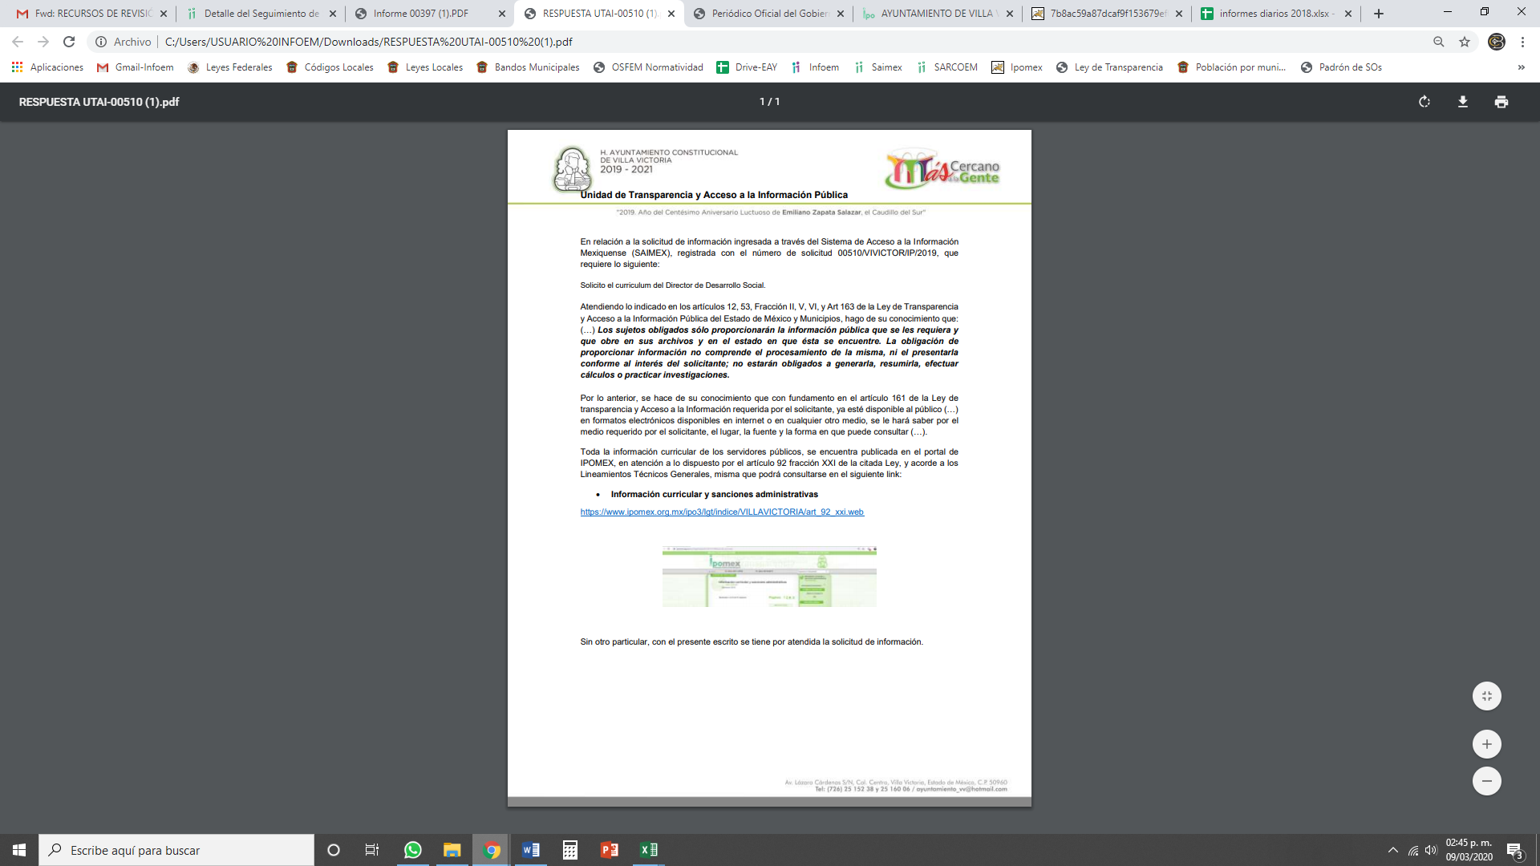
- Inconforme con la respuesta del SUJETO OBLIGADO, en fecha ocho de enero de dos mil veinte, EL RECURRENTE, a través del SAIMEX, interpuso el recurso de revisión objeto del presente estudio, al que se le asignó el número al rubro citado, en el que señaló como acto impugnado, lo siguiente:
“El municipio no me entrega la información y me remite a un link que no contiene la información que quiero.” (Sic)
Asimismo, EL RECURRENTE indicó como razones o motivos de inconformidad:
“El municipio me limita mi derecho de acceso a la información pública.” (Sic)
- En fecha ocho de enero de dos mil veinte, el recurso de que se trata se envió electrónicamente al Instituto de Transparencia, Acceso a la Información Pública y Protección de Datos Personales del Estado de México y Municipios y con fundamento en el artículo 185, fracción I de la Ley de Transparencia y Acceso a la Información Pública del Estado de México y Municipios, se turnó, a través del SAIMEX, a la Comisionada EVA ABAID YAPUR, a efecto de que decretara su admisión o desechamiento.
- En fecha catorce de enero de dos mil veinte, atento a lo dispuesto en el artículo 185, fracciones I, II y IV, de la Ley de Transparencia y Acceso a la Información Pública del Estado de México y Municipios, se acordó la admisión a trámite del referido recurso de revisión; así como, la integración del expediente respectivo, mismo que se puso a disposición de las partes, para que en el plazo máximo de siete días hábiles, EL RECURRENTE realizara manifestaciones, alegatos y ofreciera las pruebas que a su derecho conviniera y, en el caso del SUJETO OBLIGADO, para que exhibiera el Informe Justificado correspondiente.
- Ulteriormente, en fecha veintitrés de enero de dos mil veinte, EL SUJETO OBLIGADO rindió su Informe Justificado, en los términos siguientes:

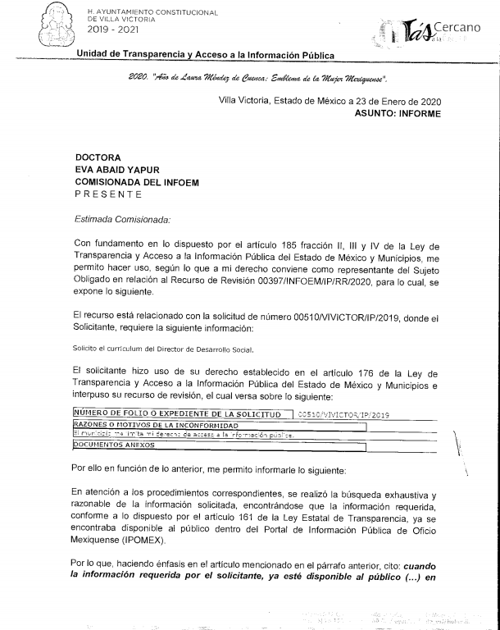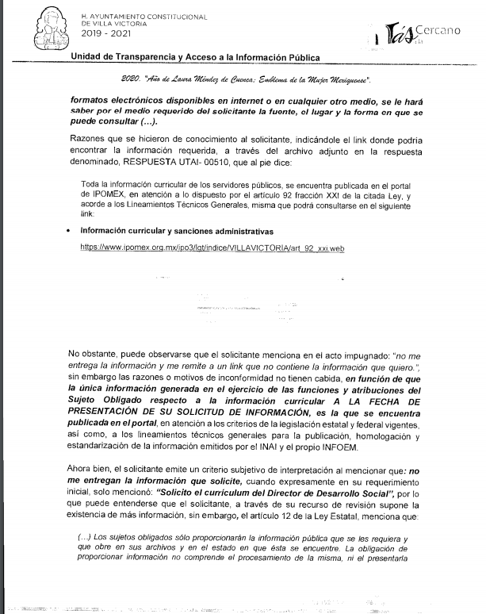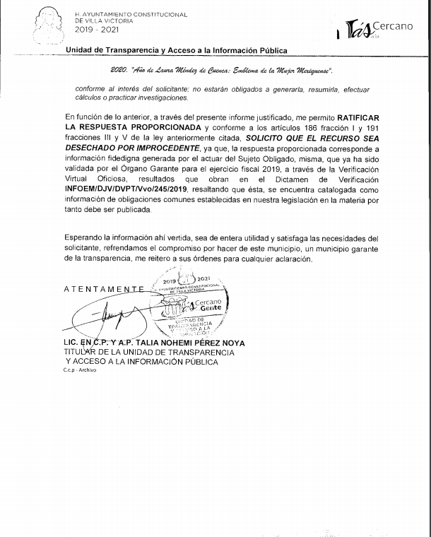
Cabe destacarse que el Informe Justificado no fue hecho del conocimiento del particular; toda vez, que esta Ponencia Resolutora estimó que no se actualizó lo dispuesto por el artículo 185, fracción III de la Ley de Transparencia y Acceso a la Información Pública del Estado de México y Municipios.
- Por su parte, EL RECURRENTE no presentó manifestaciones, alegatos ni ofreció los medios de prueba que a su derecho convinieran.
- Una vez analizado el estado procesal que guardaba el expediente, en fecha treinta de enero de dos mil veinte, la Comisionada Ponente acordó el cierre de instrucción; así como, la remisión del mismo a efecto de ser resuelto, de conformidad con lo establecido en el artículo 185, fracciones VI y VIII de la Ley de Transparencia y Acceso a la Información Pública del Estado de México y Municipios.
- En fecha veintiséis de febrero de dos mil veinte, la Comisionada Ponente acordó ampliar el plazo para resolver el recurso de revisión de mérito, por un periodo de hasta quince días hábiles, de conformidad con el artículo 181, tercer párrafo de la Ley de Transparencia y Acceso a la Información Pública del Estado de México y Municipios; y
CONSIDERANDO
- Competencia. Este Instituto de Transparencia, Acceso a la Información Pública y Protección de Datos Personales del Estado de México y Municipios, es competente para conocer y resolver el presente recurso, conforme a lo dispuesto en el artículo 6, Apartado A, de la Constitución Política de los Estados Unidos Mexicanos; el artículo 5, párrafos vigésimo segundo, vigésimo tercero y vigésimo cuarto, fracciones IV y V, de la Constitución Política del Estado Libre y Soberano de México; los artículos 2, fracción II, 13, 29, 36, fracciones I y II, 176, 178, 179, 181, párrafo tercero y 185, de la Ley de Transparencia y Acceso a la Información Pública del Estado de México y Municipios, y los artículos 9, fracciones I y XXIV y 11 del Reglamento Interior del Instituto de Transparencia, Acceso a la Información Pública y Protección de Datos Personales del Estado de México y Municipios.
- Interés. El recurso de revisión fue interpuesto por parte legítima en atención a que fue presentado por EL RECURRENTE, quien formuló la solicitud de información pública número 00510/VIVICTOR/IP/2019.
- Oportunidad. El recurso de revisión fue interpuesto dentro del plazo de quince días hábiles, contados a partir del día siguiente al en que EL RECURRENTE tuvo conocimiento de la respuesta impugnada; tal y como, lo prevé el artículo 178 de la Ley de Transparencia y Acceso a la Información Pública del Estado de México y Municipios, que establece:
“Artículo 178. El solicitante podrá interponer, por sí mismo o a través de su representante, de manera directa o por medios electrónicos, recurso de revisión ante el Instituto o ante la Unidad de Transparencia que haya conocido de la solicitud dentro de los quince días hábiles, siguientes a la fecha de la notificación de la respuesta.
A falta de respuesta del sujeto obligado, dentro de los plazos establecidos en esta Ley, a una solicitud de acceso a la información pública, el recurso podrá ser interpuesto en cualquier momento, acompañado con el documento que pruebe la fecha en que presentó la solicitud.
En el caso de que se interponga ante la Unidad de Transparencia, ésta deberá remitir el recurso de revisión al Instituto a más tardar al día siguiente de haberlo recibido.”
En esa tesitura, atendiendo a que EL SUJETO OBLIGADO notificó la respuesta a la solicitud de acceso a la información pública el día diecisiete de diciembre de dos mil diecinueve; así, el plazo de quince días hábiles que el artículo 178 de la Ley de la materia otorga a EL RECURRENTE para presentar el respectivo recurso de revisión, transcurrió del dieciocho de diciembre de dos mil diecinueve al veintitrés de enero de dos mil veinte, sin contemplar en el cómputo los días veintiuno, veintidós, veintiocho, veintinueve de diciembre de dos mil diecinueve, cuatro, cinco, once, doce, dieciocho y diecinueve de enero de dos mil veinte, por corresponder a sábados y domingos, considerados como días inhábiles, en términos del artículo 3, fracción X de la Ley de Transparencia y Acceso a la Información Pública del Estado de México y Municipios; los días veintitrés, veinticuatro, veintiséis, veintisiete, treinta y treinta y uno de diciembre de dos mil diecinueve y dos, tres, seis y siete de enero de dos mil veinte, por ser considerados como días inhábiles por periodo vacacional de este Instituto; así como, el día veinticinco de diciembre de dos mil diecinueve por ser considerado como suspensión de labores, de conformidad con el Calendario Oficial en Materia de Transparencia, Acceso a la Información Pública y Protección de Datos Personales para el año dos mil diecinueve y enero dos mil veinte, aprobado por el Pleno de este Instituto, el diecinueve de diciembre de dos mil dieciocho.
En ese tenor, si el recurso de revisión que nos ocupa, se interpuso el ocho de enero de dos mil veinte, éste se encuentra dentro de los márgenes temporales previstos en el precepto legal citado en el párrafo anterior y, por tanto, su interposición se considera oportuna.
- Procedibilidad. Se considera importante abordar el análisis de los requisitos de procedibilidad del Recurso de Revisión; así, tenemos que el artículo 180 de la Ley de Transparencia y Acceso a la Información Pública del Estado de México y Municipios, establece lo siguiente:
“Artículo 180. El recurso de revisión contendrá:
I. El sujeto obligado ante la cual se presentó la solicitud;
II. El nombre del solicitante que recurre o de su representante y, en su caso, del tercero interesado, así como la dirección o medio que señale para recibir notificaciones;
III. El número de folio de respuesta de la solicitud de acceso;
IV. La fecha en que fue notificada la respuesta al solicitante o tuvo conocimiento del acto reclamado, o de presentación de la solicitud, en caso de falta de respuesta;
V. El acto que se recurre;
VI. Las razones o motivos de inconformidad;
VII. La copia de la respuesta que se impugna y, en su caso, de la notificación correspondiente, en el caso de respuesta de la solicitud; y
VIII. Firma del recurrente, en su caso, cuando se presente por escrito, requisito sin el cual se dará trámite al recurso.
Adicionalmente, se podrán anexar las pruebas y demás elementos que considere procedentes someter a juicio del Instituto.
En ningún caso será necesario que el particular ratifique el recurso de revisión interpuesto.
En caso de que el recurso se interponga de manera electrónica no será indispensable que contengan los requisitos establecidos en las fracciones II, IV, VII y VIII.”
En principio, de una interpretación del artículo transcrito se observan los requisitos que deberán contener los recursos de revisión; sobre el particular, de la revisión del expediente electrónico del SAIMEX se desprende que la parte solicitante y ahora RECURRENTE, en ejercicio de su derecho de acceso a la información pública, no proporcionó su nombre completo para que sea identificada, ni se tiene la certeza sobre su identidad, lo que en estricto sentido provoca que no se colmen los requisitos establecidos en el citado artículo 180 de la Ley de Transparencia.
Empero, debe destacarse que el artículo 15 de Ley de Transparencia y Acceso a la Información Pública del Estado de México y Municipios prevé que toda persona tendrá acceso a la información sin necesidad de acreditar interés alguno o justificar su utilización, de lo que se infiere que para el ejercicio del derecho de acceso a la información pública, el nombre no es un requisito sine qua non que los particulares y, en su caso, los recurrentes deban señalar, por el contrario la Ley de Transparencia prevé en su artículo 155, párrafo segundo la posibilidad de que las solicitudes de información sean anónimas, con nombre incompleto o seudónimo.
Correlativo a ello, cabe mencionar que los artículos 6, Apartado A, de la Constitución Política de los Estados Unidos Mexicanos y 5 párrafos vigésimo segundo, vigésimo tercero y vigésimo cuarto de la Constitución Política del Estado Libre y Soberano de México, garantizan el ejercicio del derecho de acceso a la información pública, toda vez que disponen que toda persona sin necesidad de acreditar interés alguno o justificar su utilización, tendrá acceso gratuito a la información pública; preceptos cuyo texto y sentido literal es el siguiente:
Constitución Política de los Estados Unidos Mexicanos
“Artículo 6o. La manifestación de las ideas no será objeto de ninguna inquisición judicial o administrativa, sino en el caso de que ataque a la moral, la vida privada o los derechos de terceros, provoque algún delito, o perturbe el orden público; el derecho de réplica será ejercido en los términos dispuestos por la ley. El derecho a la información será garantizado por el Estado.
Toda persona tiene derecho al libre acceso a información plural y oportuna, así como a buscar, recibir y difundir información e ideas de toda índole por cualquier medio de expresión.
Para efectos de lo dispuesto en el presente artículo se observará lo siguiente:
A. Para el ejercicio del derecho de acceso a la información, la Federación, los Estados y el Distrito Federal, en el ámbito de sus respectivas competencias, se regirán por los siguientes principios y bases:
I. Toda la información en posesión de cualquier autoridad, entidad, órgano y organismo de los Poderes Ejecutivo, Legislativo y Judicial, órganos autónomos, partidos políticos, fideicomisos y fondos públicos, así como de cualquier persona física, moral o sindicato que reciba y ejerza recursos públicos o realice actos de autoridad en el ámbito federal, estatal y municipal, es pública y sólo podrá ser reservada temporalmente por razones de interés público y seguridad nacional, en los términos que fijen las leyes. En la interpretación de este derecho deberá prevalecer el principio de máxima publicidad. Los sujetos obligados deberán documentar todo acto que derive del ejercicio de sus facultades, competencias o funciones, la ley determinará los supuestos específicos bajo los cuales procederá la declaración de inexistencia de la información.
II. La información que se refiere a la vida privada y los datos personales será protegida en los términos y con las excepciones que fijen las leyes.
III. Toda persona, sin necesidad de acreditar interés alguno o justificar su utilización, tendrá acceso gratuito a la información pública, a sus datos personales o a la rectificación de éstos.
IV. Se establecerán mecanismos de acceso a la información y procedimientos de revisión expeditos que se sustanciarán ante los organismos autónomos especializados e imparciales que establece esta Constitución.
V. Los sujetos obligados deberán preservar sus documentos en archivos administrativos actualizados y publicarán, a través de los medios electrónicos disponibles, la información completa y actualizada sobre el ejercicio de los recursos públicos y los indicadores que permitan rendir cuenta del cumplimiento de sus objetivos y de los resultados obtenidos.
VI. Las leyes determinarán la manera en que los sujetos obligados deberán hacer pública la información relativa a los recursos públicos que entreguen a personas físicas o morales.
VII. La inobservancia a las disposiciones en materia de acceso a la información pública será sancionada en los términos que dispongan las leyes.
VIII. La Federación contará con un organismo autónomo, especializado, imparcial, colegiado, con personalidad jurídica y patrimonio propio, con plena autonomía técnica, de gestión, capacidad para decidir sobre el ejercicio de su presupuesto y determinar su organización interna, responsable de garantizar el cumplimiento del derecho de acceso a la información pública y a la protección de datos personales en posesión de los sujetos obligados en los términos que establezca la ley.
…
La ley establecerá aquella información que se considere reservada o confidencial.”
Constitución Política del Estado Libre y Soberano de México
“Artículo 5. …
El derecho a la información será garantizado por el Estado. La ley establecerá las previsiones que permitan asegurar la protección, el respeto y la difusión de este derecho.
Para garantizar el ejercicio del derecho de transparencia, acceso a la información pública y protección de datos personales, los poderes públicos y los organismos autónomos, transparentarán sus acciones, en términos de las disposiciones aplicables, la información será oportuna, clara, veraz y de fácil acceso.
Este derecho se regirá por los principios y bases siguientes:
I. Toda la información en posesión de cualquier autoridad, entidad, órgano y organismos de los Poderes Ejecutivo, Legislativo y Judicial, órganos autónomos, partidos políticos, fideicomisos y fondos públicos estatales y municipales, así como del gobierno y de la administración pública municipal y sus organismos descentralizados, asimismo de cualquier persona física, jurídica colectiva o sindicato que reciba y ejerza recursos públicos o realice actos de autoridad en el ámbito estatal y municipal, es pública y sólo podrá ser reservada temporalmente por razones previstas en la Constitución Política de los Estados Unidos Mexicanos de interés público y seguridad, en los términos que fijen las leyes. En la interpretación de este derecho deberá prevalecer el principio de máxima publicidad. Los sujetos obligados deberán documentar todo acto que derive del ejercicio de sus facultades, competencias o funciones, la ley determinará los supuestos específicos bajo los cuales procederá la declaración de inexistencia de la información.
II. La información referente a la intimidad de la vida privada y la imagen de las personas será protegida a través de un marco jurídico rígido de tratamiento y manejo de datos personales, con las excepciones que establezca la ley reglamentaria.
III. Toda persona, sin necesidad de acreditar interés alguno o justificar su utilización, tendrá acceso gratuito a la información pública, a sus datos personales o a la rectificación de éstos.
IV. Se establecerán mecanismos de acceso a la información y procedimientos de revisión expeditos que se sustanciarán ante el organismo autónomo especializado e imparcial que establece esta Constitución.
V. Los procedimientos de acceso a la información pública, de acceso, corrección y supresión de datos personales, así como los recursos de revisión derivados de los mismos, podrán tramitarse por medios electrónicos, a través de un sistema automatizado que para tal efecto establezca la ley reglamentaria y el organismo autónomo garante en el ámbito de su competencia. Las resoluciones que correspondan a estos procedimientos se sistematizarán para favorecer su consulta.
VI. Los sujetos obligados deberán preservar sus documentos en archivos administrativos actualizados y publicarán, a través de los medios electrónicos disponibles, la información completa y actualizada sobre el ejercicio de los recursos públicos y los indicadores que permitan rendir cuenta del cumplimiento de sus objetivos y los resultados obtenidos.
VII. La ley reglamentaria, determinará la manera en que los sujetos obligados deberán hacer pública la información relativa a los recursos públicos que entreguen a personas físicas o jurídicas colectivas.”
(Énfasis añadido)
Por otra parte, del contenido del artículo 1 de la Constitución Política de los Estados Unidos Mexicanos, se destaca lo siguiente:
“Artículo 1o. En los Estados Unidos Mexicanos todas las personas gozarán de los derechos humanos reconocidos en esta Constitución y en los tratados internacionales de los que el Estado Mexicano sea parte, así como de las garantías para su protección, cuyo ejercicio no podrá restringirse ni suspenderse, salvo en los casos y bajo las condiciones que esta Constitución establece.
Las normas relativas a los derechos humanos se interpretarán de conformidad con esta Constitución y con los tratados internacionales de la materia favoreciendo en todo tiempo a las personas la protección más amplia.
Todas las autoridades, en el ámbito de sus competencias, tienen la obligación de promover, respetar, proteger y garantizar los derechos humanos de conformidad con los principios de universalidad, interdependencia, indivisibilidad y progresividad. En consecuencia, el Estado deberá prevenir, investigar, sancionar y reparar las violaciones a los derechos humanos, en los términos que establezca la ley.”
(Énfasis añadido)
En esa virtud, de una interpretación sistemática, armónica y progresiva del derecho humano de acceso a la información pública se reitera que toda persona, sin necesidad de acreditar interés alguno o justificar su utilización, deberá tener acceso a la información pública, es decir, dicho derecho fundamental exime a quien lo ejerce, de acreditar su legitimación en la causa o su interés en el asunto, lo que permite la posibilidad de que inclusive, la solicitud de acceso a la información pueda ser anónima o no contener un nombre que identifique al solicitante o que permita tener certeza sobre su identidad.
Robustece lo anterior, el Criterio 6/2014 del entonces Instituto Federal de Acceso a la Información y Protección de Datos (IFAI), ahora INAI, el cual se reproduce para una mayor referencia:
“Acceso a información gubernamental. No debe condicionarse a que el solicitante acredite su personalidad, demuestre interés alguno o justifique su utilización. De conformidad con lo dispuesto en los artículos 6o., apartado A, fracción III de la Constitución Política de los Estados Unidos Mexicanos, y 1º, 2º, 4º y 40 de la Ley Federal de Transparencia y Acceso a la Información Pública Gubernamental, la respuesta a una solicitud de acceso a información y entrega de la misma, no debe estar condicionada a que el particular acredite su personalidad, demuestre interés alguno o justifique su utilización, en virtud de que los sujetos obligados no deben requerir al solicitante mayores requisitos que los establecidos en la Ley. En este sentido, las dependencias y entidades, sólo deberán asegurarse de que, en su caso, se haya cubierto el pago de reproducción y envío de la información, mediante la exhibición del recibo correspondiente.”
En ese orden de ideas, se estima que el requerimiento relativo al nombre como presupuesto de procedibilidad podría limitar el ejercicio del derecho de acceso a la información pública, debido a que el hecho de solicitar la identificación del RECURRENTE, a través de dicho dato personal, en ciertos extremos se equipara a una exigencia acerca de su interés o justificación de su utilización, lo que materialmente haría nugatorio un derecho fundamental.
Aunado a ello, para el estudio de la materia sobre la que se resuelve el recurso de revisión, resulta intrascendente el nombre de la persona que lo hubiere promovido, en virtud de que tanto la Constitución Federal, como la Constitución Política del Estado Libre y Soberano de México, reconocen la prerrogativa de los individuos para no acreditar dicho interés o justificar su utilización, por lo que este Órgano Garante en la materia, se encuentra impedido para realizar dicho análisis, en la inteligencia de que al limitar un derecho humano, como lo es el derecho de acceso a la información pública, por una cuestión procedimental.
En consecuencia, dado lo expuesto y fundado con anterioridad, se estima que el requisito relativo al nombre del RECURRENTE no constituye un presupuesto indispensable de procedibilidad del recurso de revisión, en términos de los artículos 25 de la Convención Americana de Derechos Humanos, 1, párrafos segundo y tercero, 6, apartado A, fracciones III y IV de la Constitución Política de los Estados Unidos Mexicanos y 5, párrafo vigésimo segundo de la Constitución Política del Estado Libre y Soberano de México debido a que el acceso a la información pública es un derecho humano que no requiere legitimación en la causa, sino que únicamente basta con que se encuentre legitimado en el procedimiento de recurso de revisión, circunstancia que se acredita en las constancias electrónicas del expediente, de las que se desprende que EL RECURRENTE, es la misma persona que realizó la solicitud de acceso a la información pública que ahora se impugna.
Aunado a lo anterior, el propio artículo 180 en su último párrafo establece que cuando el recurso se interponga de manera electrónica no será indispensable que contengan determinados requisitos, entre ellos, el nombre del RECURRENTE; por lo que, en el presente caso, al haber sido presentado el recurso de revisión vía SAIMEX, dicho requisito resulta innecesario.
- Análisis de las causales de sobreseimiento. Este Órgano Colegiado advierte que en el caso se actualiza la causal de sobreseimiento prevista en la fracción V del artículo 192 de la Ley de Transparencia y Acceso a la Información Pública del Estado de México y Municipios, que a la letra dice:
“Artículo 192. El recurso será sobreseído, en todo o en parte, cuando una vez admitido, se actualicen alguno de los siguientes supuestos:
(…)
V. Cuando por cualquier motivo quede sin materia el recurso;
(Énfasis añadido)”
Luego, conforme a la transcripción que antecede conviene desglosar los elementos de la disposición enunciada, de manera tal que procede el sobreseimiento del recurso de revisión cuando el medio de impugnación por cualquier motivo quede sin materia.
En esa virtud, un acto impugnado queda sin materia, cuando ha sido satisfecha la pretensión de lo pedido o exigido por la parte RECURRENTE.
Esto es así, ya que el particular requirió del SUJETO OBLIGADO el Currículo del Director de Desarrollo Social, al 26 de noviembre de 2019.
Al respecto, EL SUJETO OBLIGADO respondió al particular que la información curricular de todos los servidores públicos se encontraba publicada en el Portal de Inofrmación Pública de Oficio Mexiquense (IPOMEX), plasmando la liga electrónica que remite a la totalida de información publicada en la fracción referente a la Información curricular y sanciones administrativas.
Inconforme con la respuesta, el hoy RECURRENTE interpuso el medio de defensa de mérito, en el cual, en lo que interesa, manifestó en la liga remitida no se encuentra la información requerida.
Posteriormente, EL SUJETO OBLIGADO rindió su Informe Justificado, en el cual reiteró su respuesta. Por su parte, EL RECURRENTE no presentó manifestaciones, alegatos ni ofreció los medios de prueba que a su derecho convinieran.
Bajo ese contexto, este Instituto analizó la totalidad de constancias que integran el expediente electrónico del SAIMEX y arribó a las consideraciones de hecho y de derecho siguientes:
Primeramente, este Instituto señala que los Sujetos Obligados deben contar con un área responsable para la atención de las solicitudes de información, a la que se le denominará Unidad de Transparencia; asimismo, deben designar a un responsable para atender dicha Unidad, quien fungirá como enlace entre éstos y los solicitantes.
Dicho lo anterior, se precisa que la ya mencionada Unidad de Transparencia es la encargada de tramitar internamente las solicitudes de información y tiene la responsabilidad de verificar, en cada caso, que la información no tenga el carácter de confidencial o reservada, en términos de los artículos 50 y 51 de la Ley de Transparencia y Acceso a la Información del Estado de México y Municipios.
Por su parte, el artículo 53, fracciones II, IV y V de la Ley antes citada establece que las Unidades de Transparencia tienen, entre otras, las funciones de recibir, tramitar y dar respuesta a las solicitudes de acceso a la información; realizar, con efectividad, los trámites internos necesarios para la atención de las solicitudes de acceso a la información; así como, entregar, en su caso, a los particulares la información solicitada.
Asimismo, el diverso artículo 54 de la Ley de Transparencia y Acceso a la Información Pública del Estado de México y Municipios establece que cuando algún área de los sujetos obligados se negara a colaborar con la Unidad de Transparencia, esta dará aviso al superior jerárquico para que le ordene realizar sin demora las acciones conducentes y en caso de que persista la negativa de colaboración, hará del conocimiento de la autoridad competente para que se inicie, en su caso, el procedimiento de responsabilidad respectivo.
De igual forma, el diverso artículo 59, fracciones I, II y III de la multicitada legislación Sustantiva establece que los Servidores Públicos Habilitados deben localizar la información que le solicite la Unidad de Transparencia; proporcionar la misma y apoyarla en lo que ésta le solicite para el cumplimiento de sus funciones.
Finalmente, se destaca que de conformidad con el artículo 163 de la legislación en cita, se desprende que la Unidad de Transparencia debe notificar la respuesta a las solicitudes de acceso a la información, en el menor tiempo posible, que no podrá exceder de quince días hábiles, tendiendo como excepción al plazo referido, una prórroga de hasta siete días hábiles adicionales, siempre y cuando existan razones fundadas y motivadas, las cuales deberán ser aprobadas por el Comité de Transparencia. Situación que en la especie no aconteció. Sirve de sustento a lo anterior el precepto legal en cita:
“Artículo 163. La Unidad de Transparencia deberá notificar la respuesta a la solicitud al interesado en el menor tiempo posible, que no podrá exceder de quince días hábiles, contados a partir del día siguiente a la presentación de aquélla.
Excepcionalmente, el plazo referido en el párrafo anterior podrá ampliarse hasta por siete días hábiles más, siempre y cuando existan razones fundadas y motivadas, las cuales deberán ser aprobadas por el Comité de Transparencia, mediante la emisión de una resolución que deberá notificarse al solicitante, antes de su vencimiento. No podrán invocarse como causales de ampliación del plazo motivos que supongan negligencia o descuido del sujeto obligado en el desahogo de la solicitud.”
(Énfasis añadido.)
En mérito de lo expuesto, se estima que la Unidad de Transparencia del SUJETO OBLIGADO incumplió con lo descrito por el artículo 161 de la Ley de Transparencia y Acceso a la Información Pública del Estado de México y Municipios; máxime que dicho precepto legal establece que cuando la información requerida por el solicitante ya esté disponible al público en formatos electrónicos disponibles en Internet debe hacerse de su conocimiento la fuente, el lugar y la forma en que puede consultar; así la fuente debe ser precisa y concreta y no debe implicar que el solicitante realice una búsqueda en toda la información que se encuentre disponible. Situación que en la especie no acontece, ya que la liga electrónica remitida por EL SUJETO OBLIGADO direcciona a un total de 55 registros; sirve de referencia la siguiente imagen ilustrativa:
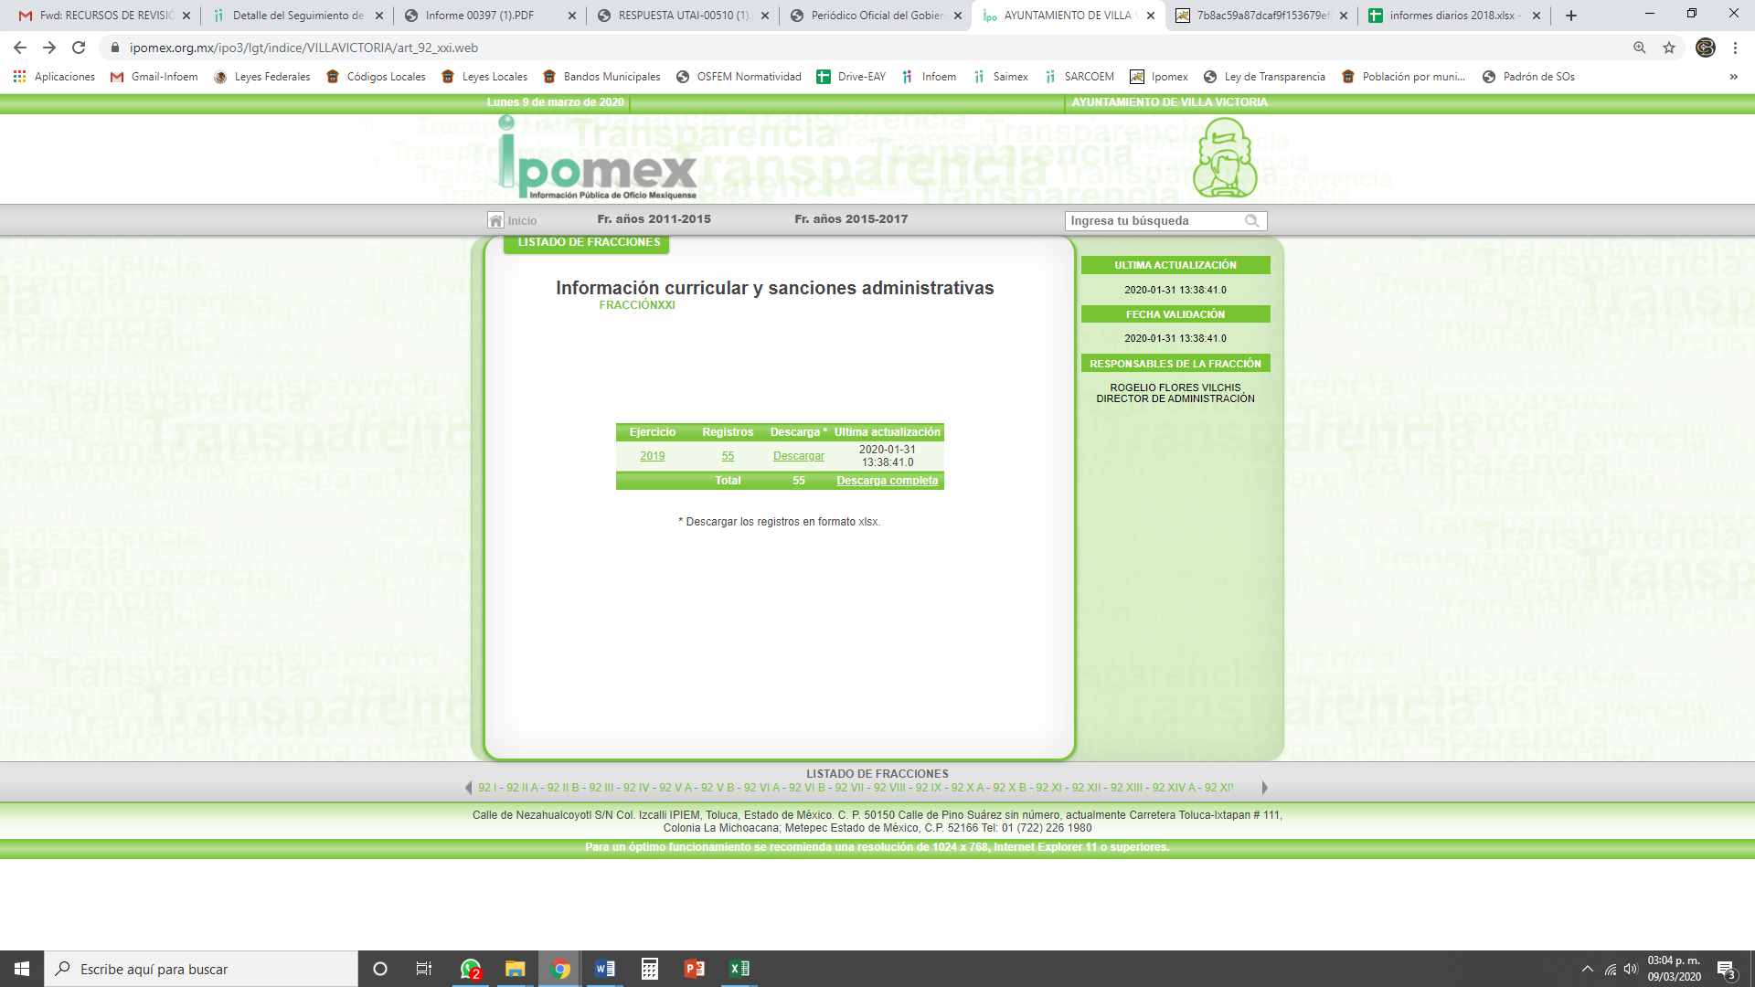
Sin embargo, este Órgano Garante del derecho de acceso a la información sí realizó una análisis minucioso a toda la información publicada en el Portal IÓMEX y advirtió que en el registro número 45 se encuentra publicada la información en específico del Director de Desarrollo Social; tal y como se aprecia a continuación:
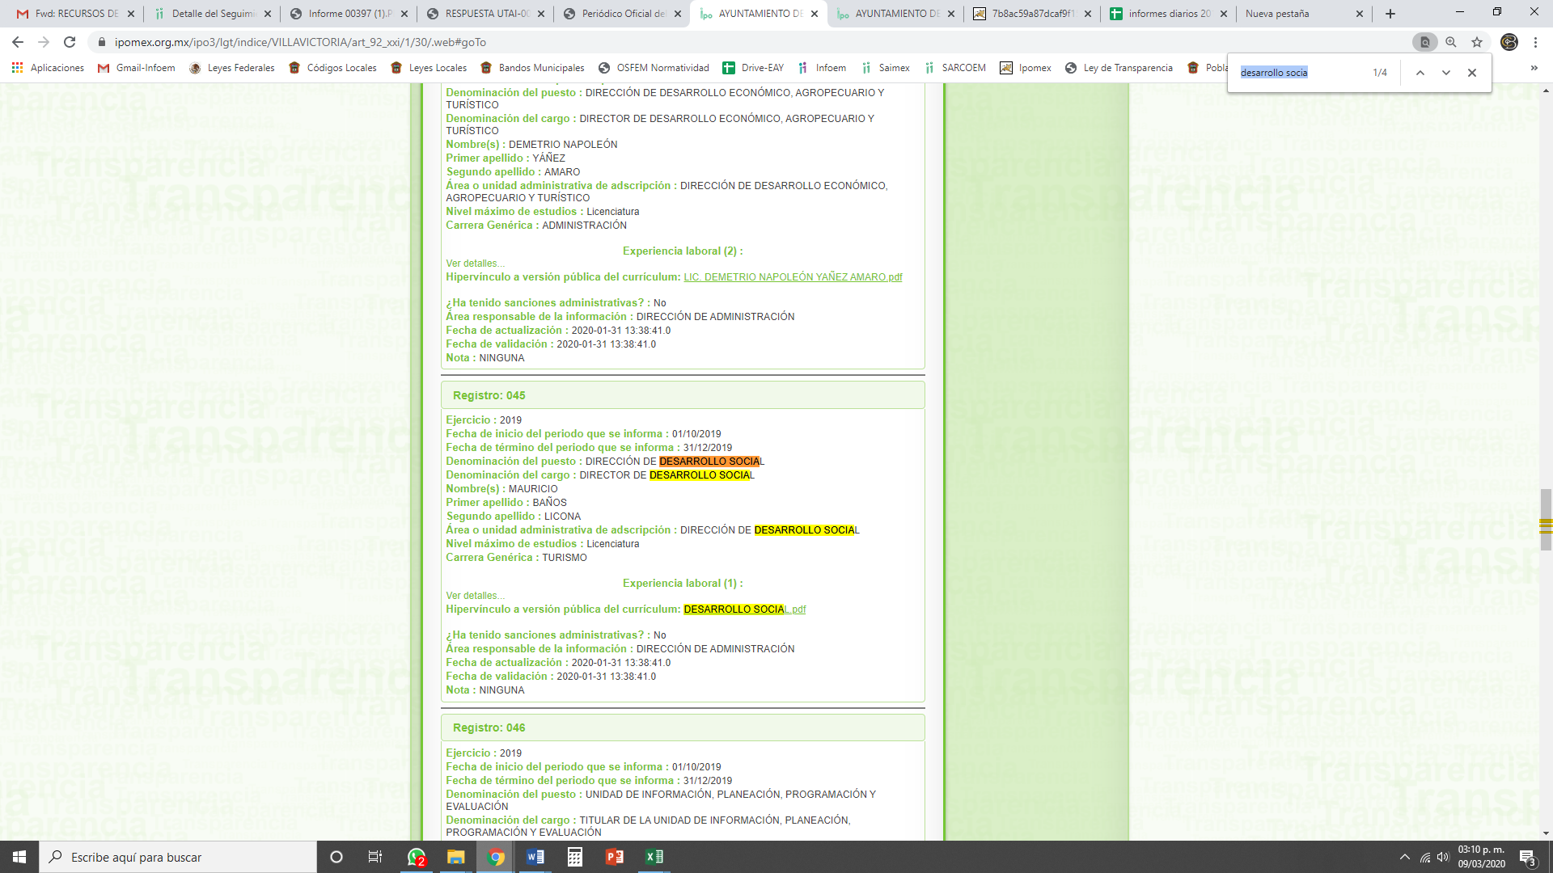
Es así como, en la liga electrónica: https://www.ipomex.org.mx/recursos/ipo/files_ipo3/2019/42997/4/362d1b899e99581d958c5a0c9218d0eb.pdf, se advierte el Currículo del servidor público municipal de mérito, la cual se encuentra actualizada al día 31 de enero de 2020, tal y como se plasma a continuación:
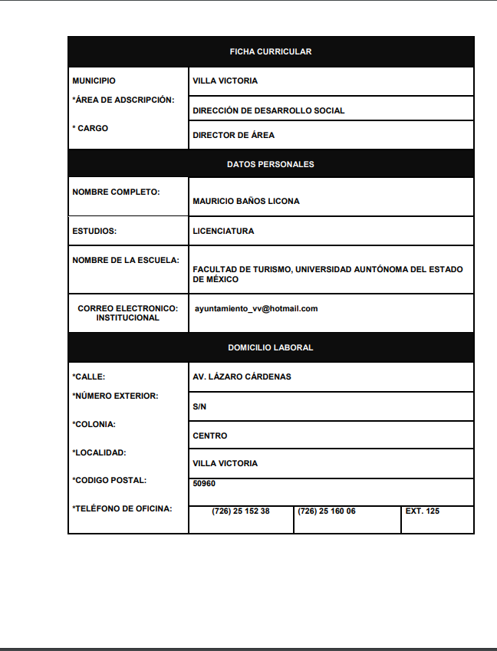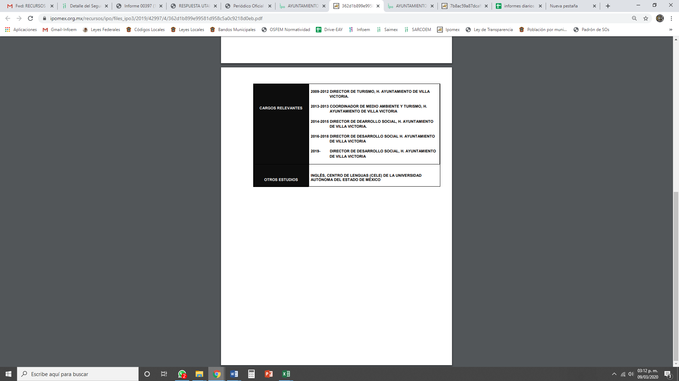
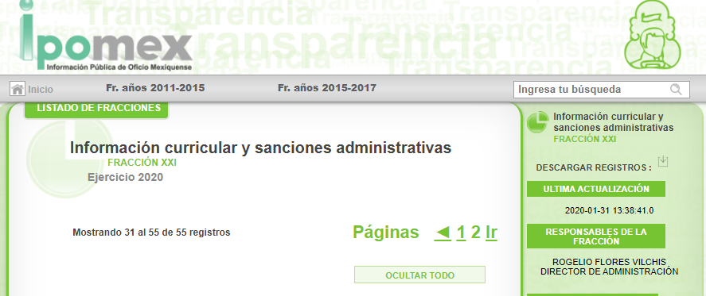
Así las cosas, este Instituto estima que, en el presente caso, el acto impugnado que dio origen al presente recurso de revisión quedó sin materia en atención a que EL SUJETO OBLIGADO tiene publicada en su Portal IPOMEX la información con la que se satisface el requerimiento de información del particular, hoy RECURRENTE.
Así, con fundamento en lo prescrito en los artículos 5, vigésimo segundo, vigésimo tercero y vigésimo cuarto, fracciones IV y V de la Constitución Política del Estado Libre y Soberano de México y los artículos 2, fracción II, 9, 29, 36, fracciones I y II, 176, 178, 179, 181, 185, fracción I, 186, 188 y 192, fracción V de la Ley de Transparencia y Acceso a la Información Pública del Estado de México y Municipios, este Pleno:
RESUELVE
PRIMERO. Se SOBRESEE en el recurso de revisión número 00397/INFOEM/IP/RR/2020, porque el recurso de revisión quedó sin materia, en términos del Considerando QUINTO de la presente resolución.
SEGUNDO. Notifíquese al Titular de la Unidad de Transparencia del SUJETO OBLIGADO para su conocimiento.
TERCERO. Notifíquese al RECURRENTE la presente resolución.
CUARTO. Hágase del conocimiento del RECURRENTE que, de conformidad con lo establecido en el artículo 196 de la Ley de Transparencia y Acceso a la Información Pública del Estado de México y Municipios, podrá impugnarla vía Juicio de Amparo en los términos de las leyes aplicables.
ASÍ LO RESUELVE, POR UNANIMIDAD DE VOTOS EL PLENO DEL INSTITUTO DE TRANSPARENCIA, ACCESO A LA INFORMACIÓN PÚBLICA Y PROTECCIÓN DE DATOS PERSONALES DEL ESTADO DE MÉXICO Y MUNICIPIOS, CONFORMADO POR LOS COMISIONADOS ZULEMA MARTÍNEZ SÁNCHEZ; EVA ABAID YAPUR; JOSÉ GUADALUPE LUNA HERNÁNDEZ, EMITIENDO VOTO PARTICULAR; JAVIER MARTÍNEZ CRUZ Y LUIS GUSTAVO PARRA NORIEGA; EN LA DÉCIMA SESIÓN ORDINARIA DE FECHA DIECINUEVE DE MARZO DE DOS MIL VEINTE, ANTE EL SECRETARIO TÉCNICO DEL PLENO, ALEXIS TAPIA RAMÍREZ.
Zulema Martínez Sánchez
Comisionada Presidenta
(RÚBRICA)

Eva Abaid Yapur  Comisionada  (RÚBRICA) | José Guadalupe Luna Hernández  Comisionado  (RÚBRICA)
Javier Martínez Cruz  Comisionado  (RÚBRICA) | Luis Gustavo Parra Noriega  Comisionado  (RÚBRICA)
Alexis Tapia Ramírez
Secretario Técnico del Pleno
(RÚBRICA)

Esta hoja corresponde a la resolución de fecha diecinueve de marzo de dos mil veinte, emitida en el recurso de revisión número 00397/INFOEM/IP/RR/2020.
YSM/CBO

Cabe destacarse que el particular no refirió la temporalidad de la información a la que pretende acceso, por ello, tomando en consideración la fecha de la solicitud de acceso a la información, este Instituto suple la deficiencia en que incurre; en términos de lo dispuesto por los artículos 13 y 181, cuarto párrafo de la Ley de Transparencia y Acceso a la Información Pública del Estado de México y Municipios.
Información verificada el día 9 de marzo de 2020, en la siguiente liga electrónica: https://www.ipomex.org.mx/ipo3/lgt/indice/VILLAVICTORIA/art_92_xxi/1/30/.web#goTob

